Plano Projeto

SysHotel

**Histórico das Revisões**

|  |  |  |  |
| --- | --- | --- | --- |
| **Data** | **Versão** | **Descrição** | **Autor** |
| 18/04/2015 | 1.0 | Criação e formatação documento | Felipe Alves |
|  |  |  |  |
|  |  |  |  |

Sumário

1. Introdução 3

2. Visão Geral do Documento 3

3. Quem deve ler este documento 3

4. Plano de Projeto 3

5. Escopo do Projeto 3

6. Metodoligia de Desenvolvimento 4

7. Cronograma 4

8. Sprints 4

9. EAP do Projeto 4

10. Outros 5

11. Sub-planos 5

a. Plano de Comunicação 5

b. Plano de Gerenciamento de Riscos 5

c. Crononograma 5

d. Documento Levantamento de Historias 5

e. Planilha Acompanhamento 5

f. Registro de StakeHolder 5

# Introdução

Esta seção tem como objetivo apresentar o Plano de Gerenciamento de Projeto da Equipe de desenvolvimento SysHotel.

# Visão Geral do Documento

Esta seção visa fornecer informações necessárias para uma melhor utilização do documento, apresentando seus objetivos e convenções adotadas no texto

# Quem deve ler este documento

O presente documento se destina a todos aqueles profissionais que desempenharão papéis descritos.

Felipe Alves - Scrum Master

Competencias: Engenheiro de Software, DBA Oracle

Mário Hayasaki Júnior - Arquiteto de software.

Competencias: Desenvolvedor, Arquieto de Software

Geovane Alves - Gerente de Requisitos

Competencias: Engenheiro de Software, Anaista de Requisitos

Benedito - Desenvolvedor

Competentencias: Desenvolvedor

plano a parte

|  |  |
| --- | --- |
| **SEÇÃO** | **QUEM SE DESTINA** |
| **Plano de Comunicação** | Toda Equipe do Projeto |
| **Plano de Gerenciamento de Riscos** | Scrum Master |

# Plano de Projeto

O plano de projeto corrente procura descrever diretivas, melhores práticas, ações, métodos para um melhor gerenciamento/acompanhamento do processo de desenvolvimento.

# Escopo do Projeto

O projeto abrange toda as redes de hotéis para que esse sistema possa ajudar no cadastro dos usuários com suas informações pessoais, cadastro de quartos com o tipo de ocupação e suas características, o cadastro de usuário que irão utilizar o sistema, com os usuários terá seus perfis de acessos que precisar ser configurado para cada usuário, um cadastro de reservas dos quartos com determinada data e quantidade de dias da reserva, terá seu módulo de check-in e check-out, para o controle da entrada e saída dos hóspedes e quais quartos estão ocupados.

# Metodoligia de Desenvolvimento

Metodologia de desenvolvimento: scrum

# Modelo de Ciclo de Vida

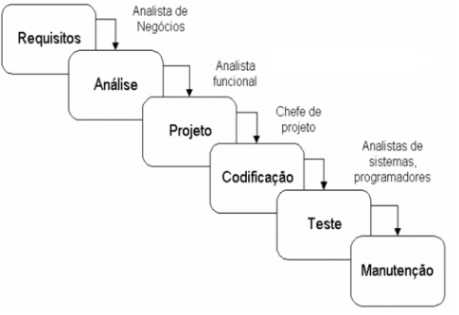

# Cronograma

Sendo um processo baseado em Scrum, como definido no Processo de Desenvolvimento, a execução do projeto será feita em iterações denominadas *Sprints (*[*cronograma*](G5-CRN-Cronograma.xlsx)*).* Teremos duas *Sprints* ao longo do projeto. Eles estão definidos logo abaixo.

# Sprints

|  |  |  |
| --- | --- | --- |
| **Sprints** | **Inicio** | **Fim** |
| Sprint 1 | 04/05/2015 | 18/05/2015 |
| Sprint 2 | 19/05/2015 | 15/06/2015 |

Sprints Backlogs

A lista de atividades de cada Sprint se encontra no GitHub sob o seguinte endereço:

endereco: <https://github.com/mariomjr/GerenciaDeProjeto>

# EAP do Projeto

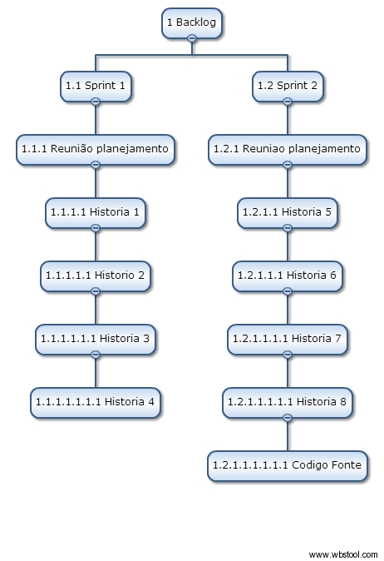

# Outros

**Arquitetura:**

- Metas e Restrições da Arquitetura

O sistema sysHotel será desenvolvido em Java, utilizando técnicas voltadas para Web, como JSF. Dessa forma, será possível realizar portabilidade entre as diversas plataformas, sem que haja alteração ou desenvolvimento de novos sistemas para adaptação à necessidade de plataforma. A segurança será desenvolvida por meio de criação de usuários, hierarquia de usuários, criptografia de senhas e informações.

# Sub-planos

Além das informações acima, fazem parte do plano os itens abaixo

# Plano de Comunicação

Item disponível em forma de anexo, ver sessão de anexos.

# Plano de Gerenciamento de Riscos

Item disponível em forma de anexo, ver sessão de anexos.

# Crononograma

Item disponível em forma de anexo, ver sessão de anexos.

# Documento Levantamento de Historias

Item disponível em forma de anexo, ver sessão de anexos.

# Planilha Acompanhamento

Item disponível em forma de anexo, ver sessão de anexos.

# Registro de StakeHolder

Item disponível em forma de anexo, ver sessão de anexos.

1. **Anexos**

**[Plano de Comunicação](https://drive.google.com/open?id=1XzjHD_GPxTIlzhs-Gnq3R3-3-W5DNLejUsFV07X9LmE&authuser=0)**

**[Plano de Gerenciamento de Riscos](https://drive.google.com/open?id=1GynjhG2dFBfIGeXDx5XA0vWmVijelrFqO8jUd4g_pU0&authuser=0)**

**[Cronograma](https://drive.google.com/open?id=1dSfe8U3m82sh8eTreXsch_e-gteedhMAUBDve1W4JEI&authuser=1)**

**[Documento Levantamento de Historias](https://drive.google.com/open?id=1KjaOGJ2vVDKGtdJK_LGw3CshedwH-rwt1FE6Yrrf67U&authuser=1)**

**[Planilha Acompanhamento](https://drive.google.com/open?id=1vfETlzbkCwqKra6CKWoT61dP-rYr3j0QCKXAng5ih6A&authuser=1)**

[**Registro de StakeHolder**](https://drive.google.com/open?id=1s0L3FSAkKGu-0LEx334n5zeEd5skCtRpQmgwdM9yo5w&authuser=1)